ТЕСТЫ
для проведения конкурса « Ратные страницы истории Отечества»
Билет № 1

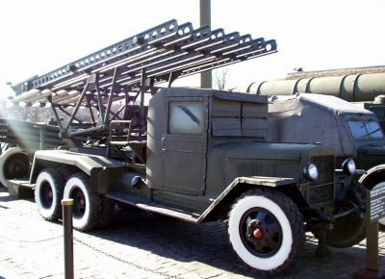
1. Первый залп машин БМ-13 – «катюш»- был произведен по противнику 14 июля 1941 года батареей под командованием капитана:
А. И.А. Флерова
Б. К.М. Блинова
В. А.М. Степанова
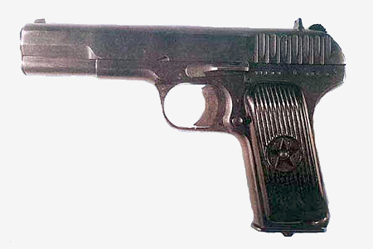
2. Самый распространённый пистолет среди офицеров Красной Армии в 1941 г.

А) Пистолет ПМ Б) Пистолет Т Т
В) Пистолет Наган

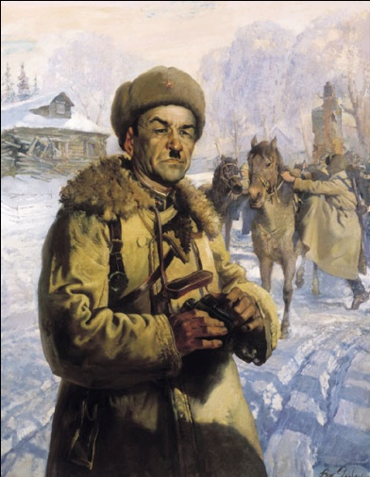

3. В годы войны командир 316 стрелковой дивизии, которая в боях под Москвой разгромила 4 дивизии противника и уничтожила свыше 80 вражеских танков:

А) А.Белобородов
Б) П.Чернышов
В) И.Панфилов

4. Назовите Полководца Великой Отечественной Войны:

А) И.Черняховский
Б) В. Соколовский
В) К. Рокоссовский

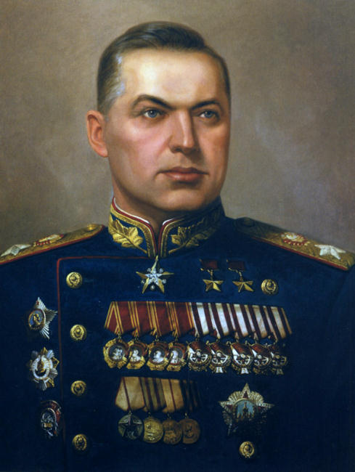
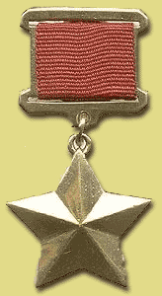
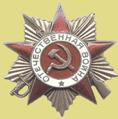
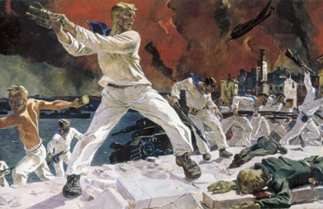
5. Какой орден вручался вместе с медалью золотая звезда при присвоении звания Герой Советского Союза

А) Орден Победы
Б) Орден Ленина
В) Орден красной Звезды

6. Когда был учрежден Орден Отечественной Войны?

А) 1942 г.
Б) 1943 г.
В) 1944 г.

7. Какому эпизоду Великой Отечественной войны посвящена эта картина?

А) Освобождение Новороссийска
Б) Оборона Одессы
В) Оборона Севастополя

10. Подберите надпись, подходящую к данному плакатe
А) Воин Красной армии спаси! Б) Смерть немецким оккупантам! В) Бей насмерть!

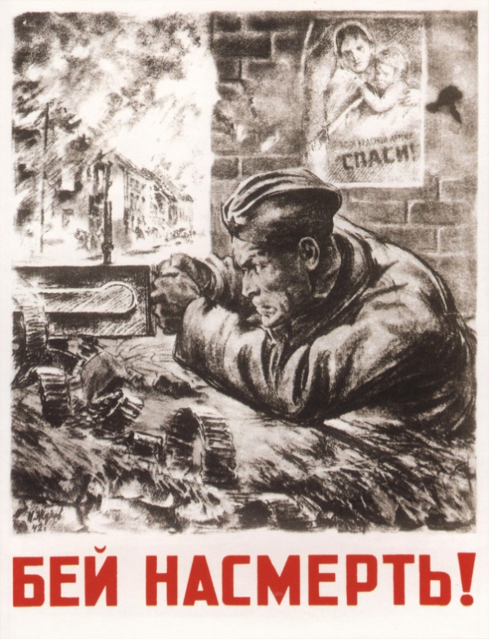
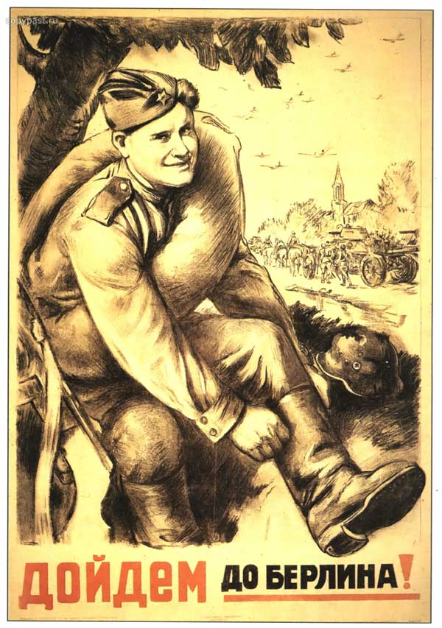
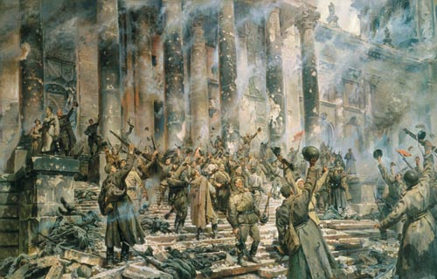
9. Подберите надпись, подходящую к данному плакату

А) На Запад! Б) Ты подарил нам жизнь! В) Дойдём до Берлина!

8. Битва за Берлин проходила:

А) 16 апреля- 2 мая 1945 г.
Б) 3 - 25 апреля 1945 г.
В) 2 апреля – 9 мая 1945 г.

10. Подберите надпись, подходящую к данному плакату

А) Воин Красной армии спаси!
Б) Смерть немецким оккупантам!
В) Бей насмерть!

Ответы к билету № 1
к конкурсу «Ратные страницы истории Отечества»

№  вопроса | 1 | 2 | 3 | 4 | 5 | 6 | 7 | 8 | 9 | 10
ответ | А | Б | В | В | Б | А | В | А | В | В

